30.04.2020г. 11 класс
Тема. Решение заданий на повторение (Треугольники)
(задание ЕГЭ № 15)
1.Посмотрите видеоурок ЕГЭ задание №15(можете смотреть не весь урок ,а только ту часть ,которую плохо знаете)
https://youtu.be/qLY1Kj529hk
2. Решить задачи на повторение (переслать фото )задачи взяты из ЕГЭ ( №15)
1.Найдите площадь треугольника, две стороны которого равны 8 и 12, а угол между ними равен 30°.
2. В треугольнике угол равен 90°, , 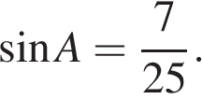 Найдите
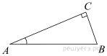
3. В треугольнике ABC угол C равен 90°, ВС = 4. Найдите АС.
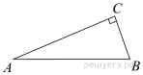
4. Найдите площадь прямоугольного треугольника, если его катет и гипотенуза равны соответственно 6 и 10.
5. Площадь прямоугольного треугольника равна 24. Один из его катетов на 2 больше другого. Найдите меньший катет.
6. Один острый угол прямоугольного треугольника на 32° больше другого. Найдите больший острый угол. Ответ дайте в градусах.
7. В треугольнике ABC угол ACB равен °, угол B равен °, CD — медиана. Найдите угол ACD. Ответ дайте в градусах.
8. Угол при вершине, противолежащей основанию равнобедренного треугольника, равен 30°. Боковая сторона треугольника равна 10. Найдите площадь этого треугольника.
9. Боковая сторона равнобедренного треугольника равна 5, а основание равно 6. Найдите площадь этого треугольника.
10. В треугольнике ABC AB = BC. Внешний угол при вершине B равен 138°. Найдите угол C. Ответ дайте в градусах.
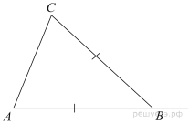
11. В треугольнике ABC AC = BC, AB = 8, Найдите AC.
